福州市直单位货物（设备）竞价报价文件（格式）

附件一：
网上竞价竞价函
致：福建省承诚招标代理有限公司
根据贵方关于 （福州市艺术幼儿园体能运动包玩教具采购）、（2019-CCZB-FZS001） 网上竞价项目及服务的采购文件，签字代表 （周毅、销售经理） 经正式授权并代表竞价方 （福州海都教育服务有限公司、福州市晋安区塔头路336号东城公寓1#楼412单元） 参与贵方组织的本此网上竞价活动，并提交以下文件正副本各一份。
（1）竞价一览表
（2）所供设备及安装质量的保证和售后服务承诺(包括维保)
（3）资格证明文件（企业营业执照、税务登记证、组织机构代码证、法人授权委托书、报价承诺书）
（4）按竞价须知要求提供的全部文件
（5）以 转账 形式提交的竞价保证金，金额为 3000 元。
据此函，签字代表宣布同意如下：
1、竞价方将按竞价招标文件规定履行合同责任和义务。
2、竞价方已详细审查全部竞价文件，包括修改文件（如有的话）以及全部参考资料和相关附件。我们完全理解并同意放弃对这方面有不明及误解的权利。
3、保证依据竞价招标文件要求和我公司竞价书的承诺，及时与用户签订供货合同，按竞价书承诺的价格及时向福建省直单位提供高质量的产品和服务。
4、本项目竞价招标文件、竞价方的报价文件包括对售后服务的承诺对我方具有同等约束力。
5、获得竞价供货资格后若无法按约定条款履行义务或有拆、换设备及零件，贵方有权取消我方竞价供货资格，接受按政府采购有关法规对我方的处罚。
- 本竞价有效期自网上竞价报价文件递交截止时间起60个日历日。
7、如果在规定的竞价报价文件递交截止时间后，竞价方在竞价有效期内撤回竞价，其竞价保证金将被没收。
8、与本竞价有关的一切正式往来通讯请寄：
地址： 福州市晋安区塔头路336号东城公寓1#楼412单元 邮编： 350011
电话： 0591-87337171 传真： 0591-87337171
竞价代表姓名、职务： 周毅 销售经理
手机： 15060438783
竞价方全称（加盖公章）： 福州海都教育服务有限公司
日期 2019 年 04 月 30 日
附件二：
竞价一览表

竞价方全称（加盖公章）： 福州市艺术幼儿园体能运动包玩教具采购 竞价项目编号：
合同包 | 品目号 | 货物名称 | 品牌型号 | 原产地 | 配置和参数 | 数量 | 单价 | 小计 | 交货期、付款方式及其他
1 | 1 | 体能运动包玩教具 | 澳乐 | 山东 | 详见附件一 | 1批 | 58200 | 58200 | 成交通知书发出之日起2个日历日内签订合同，合同签订后7个日历日内送货至用户指定地点交付使用；货物验收合格后一次性付清货款；签订合同时需提供检验报告、产品证书和小中大整体方案书。
总价：伍万捌仟贰佰元整（大写），￥：58200（小写）

竞价代表签字： 周毅 职务： 销售经理
日期： 2019年04月30日

附件一

序号 | 备选品牌 | 产品类别 | 产品名称 |  | 产品参考图片 | 产品规格（以下所有规格未说明范围值的均允许±1%偏离） | 配套数量 | 单位 | 材质
一、小班体能运动包玩教具
1 | 澳乐 | 方  案 | 《幼儿园体育活动整体方案》（小班） |  |  | 正16开，四色印刷 | 1 | 册 | 纸质
1 | 澳乐 | 方  案 | 运动包操节DVD  （小班） |  |  | 盘面直径120mm，四色印刷 | 1 | 张 | 塑料
2 | 澳乐 | 基  础  件  （12） | 单元筒 | 小号单元筒 | 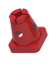 | 高度170mm，顶部直径59mm，底部正方形边长100mm，红色 | 10 | 个 | 塑料
 |  |  |  | 中号单元筒 |  | 高度278.3mm，顶部直径118mm，底部正方形边长200mm，黄色 | 8 | 个 | 塑料
3 | 澳乐 | 基  础  件  （12） | 单元砖 | 基础单元砖 |  | 200*200*121mm，红色 | 8 | 个 | 塑料
 |  |  |  | 双倍单元砖 |  | 400*200*121mm，绿色 | 4 | 个 | 塑料
4 | 澳乐 | 基  础  件  （12） | 体能棒 | 体能棒 |  | 长750mm，直径29.8mm  （红、黄、蓝、绿四色各3根） | 12 | 根 | 塑料
 |  |  |  | 连接器 | 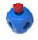 | 边长76.5mm，蓝色；  螺钉直径30mm，红色 | 12 | 套 | 塑料、金属
5 | 澳乐 | 基  础  件  （12） | 体能环 | 中号体能环 |  | 外直径333mm，内直径295.2mm，厚7mm，黄色 | 6 | 个 | 塑料
 |  |  |  | 大号体能环 |  | 外直径620mm，内直径582.8mm，厚7mm，蓝色 | 10 | 个 | 塑料
6 | 澳乐 | 基  础  件  （12） | 体能条 |  |  | 长550.5mm，宽30mm  （红、黄、蓝、绿四色各4根） | 16 | 根 | 塑料
7 | 澳乐 | 基  础  件  （12） | 单元桥 | 基础单元桥 |  | 200*200*61.6mm，蓝色 | 8 | 个 | 塑料
 |  |  |  | 双倍单元桥 | 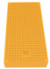 | 400*200*61.6mm，黄色 | 4 | 个 | 塑料
8 | 澳乐 | 基  础  件  （12） | 钻爬网 |  | 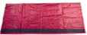 | 长2400mm，宽1000mm，红色；  网2400mm，宽1200mm，黑色 | 2 | 个 | 布质、塑料
9 | 澳乐 | 基  础  件  （12） | 大龟背 |  | 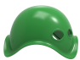 | 390*390*195mm  (绿色6个) | 6 | 个 | 塑料
10 | 澳乐 | 基  础  件  （12） | 粘球衣 | 粘球衣 | 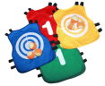 | 粘球衣长430mm，宽370mm；绒布球直径60mm | 20 | 套 | 布质
 |  |  |  | 绒布球 |  |  |  |  | 棉
11 | 澳乐 | 基  础  件  （12） | 追逐飘带 |  | 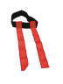 | 飘带长450mm，宽66mm，红色；  腰带长900mm，宽50mm，黑色 | 10 | 套 | 布质
12 | 澳乐 | 基  础  件  （12） | 手印 |  | 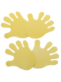 | 长200mm，宽195mm，厚2mm | 5 | 对 | 塑胶
13 | 澳乐 | 基  础  件  （12） | 脚印 |  |  | 长215mm，宽120mm，厚2mm | 5 | 对 | 塑胶
14 | 澳乐 | 特 色 件  （12） | 荷叶垫 |  | 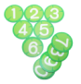 | 直径230mm，印有数字1-10，厚2mm | 20 | 片 | 塑胶
15 | 澳乐 | 特 色 件  （12） | 百变绳 | 短百变绳 | 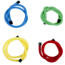 | 长1000mm，直径12mm  （红、黄、蓝、绿各5根） | 20 | 根 | 包芯绳、塑料、磁铁
16 | 澳乐 | 特 色 件  （12） | 体操环 |  |  | 外直径190mm，环直径30mm  （红、黄两色各15个） | 30 | 个 | 塑料
17 | 澳乐 | 特 色 件  （12） | 弹力圈 |  | 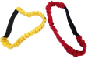 | 长700mm  （红、黄两色各4根） | 8 | 根 | 布质
18 | 澳乐 | 特 色 件  （12） | 拉力带 |  | 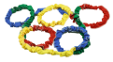 | 橡皮筋管长4000mm，管直径为15mm | 2 | 根 | 布质
19 | 澳乐 | 特 色 件  （12） | 跳袋 | 小号跳袋 | 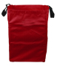 | 高450mm，底部正方形边长280mm，红色 | 8 | 个 | 布质
20 | 澳乐 | 特 色 件  （12） | 沙包 | 小号沙包 |  | 正方形：边长85mm，红色；  长方形：长95mm，宽80mm，蓝色；  每种形状各5个，每个沙包重60g | 10 | 个 | 布质、塑料
21 | 澳乐 | 特 色 件  （12） | 圆形飞盘 | 圆形飞盘 |  | 直径200mm，厚12mm  （红、蓝两色各15个） | 30 | 个 | EVA
22 | 澳乐 | 特 色 件  （12） | 彩虹伞 |  | 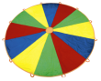 | 直径3000mm | 1 | 套 | 布质
23 | 澳乐 | 特 色 件  （12） | 托接球 | 多孔球 | 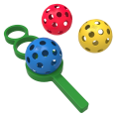 | 直径90mm（红、黄、蓝三色各10个） | 30 | 套 | EVA
 |  |  |  | 球托 |  | 手柄长335.8mm，洞口直径依次为55m，65mm，75mm，绿色 | 30 | 套 | 塑料
24 | 澳乐 | 特 色 件  （12） | 幼儿篮球 |  | 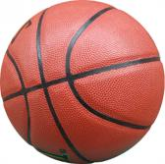 | 3号篮球，圆周560-570mm | 10 | 个 | 丁基内胆、PU表皮
25 | 澳乐 | 特 色 件  （12） | 幼儿足球 |  |  | 3号足球，圆周570-600mm | 4 | 个 | 丁基内胆、PVC
二、中班体能运动包玩教具
1 | 澳乐 | 方  案 | 《幼儿园体育活动整体方案》（中班） |  |  | 正16开，四色印刷 | 1 | 册 | 纸质
1 | 澳乐 | 方  案 | 运动包操节DVD  （中班） |  |  | 盘面直径120mm，四色印刷 | 1 | 张 | 塑料
2 | 澳乐 | 基  础  件  （12） | 单元筒 | 中号单元筒 |  | 高度278.3mm，顶部直径118mm，底部正方形边长200mm，黄色 | 4 | 个 | 塑料
 |  |  |  | 大号单元筒 | 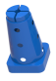 | 高度375.8mm，顶部直径118mm，底部正方形边长200mm，蓝色 | 4 | 个 | 塑料
3 | 澳乐 | 基  础  件  （12） | 单元砖 | 基础单元砖 |  | 200*200*121mm，红色 | 8 | 个 | 塑料
 |  |  |  | 双倍单元砖 |  | 400*200*121mm，绿色 | 4 | 个 | 塑料
4 | 澳乐 | 基  础  件  （12） | 体能棒 | 体能棒 |  | 长750mm，直径29.8mm  （红、黄、蓝、绿四色各3根） | 12 | 根 | 塑料
 |  |  |  | 连接器 | 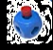 | 边长76.5mm，蓝色；  螺钉直径30mm，红色 | 12 | 套 | 塑料、金属
5 | 澳乐 | 基  础  件  （12） | 体能环 | 小号体能环 |  | 外直径200mm，内直径163mm，厚7mm，绿色 | 8 | 个 | 塑料
 |  |  |  | 中号体能环 |  | 外直径333mm，内直径295.2mm，厚7mm，黄色 | 4 | 个 | 塑料
 |  |  |  | 大号体能环 |  | 外直径620mm，内直径582.8mm，厚7mm，蓝色 | 10 | 个 | 塑料
6 | 澳乐 | 基  础  件  （12） | 体能条 |  |  | 长550.5mm，宽30mm，厚7—12mm  （红、黄、蓝、绿四色各4根） | 16 | 根 | 塑料
7 | 澳乐 | 基  础  件  （12） | 单元桥 | 基础单元桥 |  | 200*200*61.6mm，蓝色 | 8 | 个 | 塑料
 |  |  |  | 双倍单元桥 | 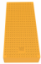 | 400*200*61.6mm，黄色 | 4 | 个 | 塑料
8 | 澳乐 | 基  础  件  （12） | 钻爬网 |  | 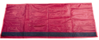 | 长2400mm，宽1000mm，红色；  网2400mm，宽1200mm，黑色 | 2 | 个 | 布质、塑料
9 | 澳乐 | 基  础  件  （12） | 大龟背 |  | 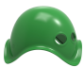 | 390*390*195mm  (绿色6个) | 6 | 个 | 塑料
10 | 澳乐 | 基  础  件  （12） | 粘球衣 | 粘球衣 | 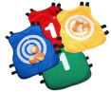 | 粘球衣长430mm，宽370mm；绒布球直径60mm | 20 | 套 | 布质
 |  |  |  | 绒布球 |  |  |  |  | 棉
11 | 澳乐 | 基  础  件  （12） | 追逐飘带 |  | 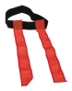 | 飘带长450mm，宽66mm，红色；  腰带长900mm，宽50mm，黑色 | 10 | 套 | 布质
12 | 澳乐 | 基  础  件  （12） | 手印 |  | 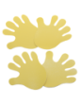 | 长200mm，宽195mm，厚2mm | 5 | 对 | 塑胶
13 | 澳乐 | 基  础  件  （12） | 脚印 |  |  | 长215mm，宽120mm，厚2mm | 5 | 对 | 塑胶
14 | 澳乐 | 特  色  件  （12） | 百变条 | 百变条 |  | 百变条长1200mm，直径60mm，连接器长200mm  (红、黄、蓝、绿四色混装) | 30 | 根 | 珍珠棉
 |  |  |  | 连接器 |  | 连接器长200mm，厚度10mm，内直径60mm，外直径80mm，橙色 | 30 | 个 | 珍珠棉
15 | 澳乐 | 特  色  件  （12） | 百变绳 | 短百变绳 | 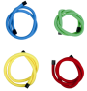 | 长1000mm，直径12mm  （红、黄、蓝、绿各5根） | 20 | 根 | 包芯绳、塑料、磁铁
16 | 澳乐 | 特  色  件  （12） | 平衡石 |  | 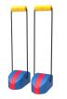 | 脚踏石长151.6mm，宽80mm，高72.8mm，蓝色；手柄直径28mm，长80mm，黄色 | 6 | 对 | 塑料、棉绳
17 | 澳乐 | 特  色  件  （12） | 弹力圈 |  | 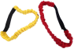 | 长700mm  （红、黄两色各4根） | 8 | 根 | 布质
18 | 澳乐 | 特  色  件  （12） | 跳袋 | 大号跳袋 |  | 高550mm，底部正方形边长320mm，红色 | 8 | 个 | 布质
19 | 澳乐 | 特  色  件  （12） | 沙包 | 中号沙包 |  | 正方形：边长95mm，红色；  长方形：长105mm，宽85mm，蓝色；  每种形状各5个，每个沙包重80g | 10 | 个 | 布质、塑料
21 | 澳乐 | 特  色  件  （12） | 环形飞盘 |  |  | 直径300mm  （红、蓝两色各10个） | 20 | 个 | 布质、塑料
22 | 澳乐 | 特  色  件  （12） | 协力伞 |  | 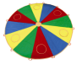 | 直径3000mm，洞直径300mm  （一套带6个盖布） | 1 | 套 | 布质
23 | 澳乐 | 特  色  件  （12） | 弹性盘 |  | 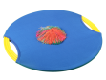 | 直径333mm，彩色橡筋球直径100mm  （含橡筋球8个） | 8 | 套 | 塑料、布质
24 | 澳乐 | 特  色  件  （12） | 抛接球 | 多孔球 | 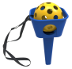 | 多孔球直径70mm，黄色；接球器长160.8mm，接球部位边长87mm，蓝色 | 30 | 套 | EVA
 |  |  |  | 连接绳 |  |  |  |  | 织带
 |  |  |  | 接球器 |  |  |  |  | 塑料
25 | 澳乐 | 特  色  件  （12） | 幼儿篮球 |  |  | 3号篮球，圆周560-570mm | 10 | 个 | 丁基内胆、PU表皮
26 | 澳乐 | 特  色  件  （12） | 幼儿足球 |  |  | 3号足球，圆周570-600mm | 4 | 个 | 丁基内胆、PVC
三、大班体能运动包玩教具
1 | 澳乐 | 方  案 | 《幼儿园体育活动整体方案》（大班） |  |  | 正16开，四色印刷 | 1 | 册 | 纸质
1 | 澳乐 | 方  案 | 运动包操节DVD  （大班） |  |  | 盘面直径120mm，四色印刷 | 1 | 张 | 塑料
2 | 澳乐 | 基  础  件  （12） | 单元筒 | 中号单元筒 |  | 高度278.3mm，顶部直径118mm，底部正方形边长200mm，黄色 | 4 | 个 | 塑料
 |  |  |  | 大号单元筒 | 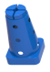 | 高度376.4mm，顶部直径118mm，底部正方形边长200mm，蓝色 | 4 | 个 | 塑料
3 | 澳乐 | 基  础  件  （12） | 单元砖 | 基础单元砖 |  | 200*200*121mm，红色 | 8 | 个 | 塑料
 |  |  |  | 双倍单元砖 | 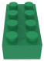 | 400*200*121mm，绿色 | 4 | 个 | 塑料
4 | 澳乐 | 基  础  件  （12） | 体能棒 | 体能棒 |  | 长750mm，直径30mm  （红、黄、蓝、绿四色各3根） | 12 | 根 | 塑料
 |  |  |  | 连接器 | 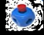 | 边长76.6mm，蓝色；  螺钉直径30mm，红色 | 12 | 套 | 塑料、金属
5 | 澳乐 | 基  础  件  （12） | 体能环 | 小号体能环 |  | 外直径200mm，内直径162mm，厚7mm，绿色 | 8 | 个 | 塑料
 |  |  |  | 中号体能环 |  | 外直径333mm，内直径295mm，厚7mm，黄色 | 4 | 个 | 塑料
 |  |  |  | 大号体能环 |  | 外直径620mm，内直径580mm，厚7mm，蓝色 | 10 | 个 | 塑料
6 | 澳乐 | 基  础  件  （12） | 体能条 |  |  | 长550.5mm，宽30mm，厚12mm  （红、黄、蓝、绿四色各4根） | 16 | 根 | 塑料
7 | 澳乐 | 基  础  件  （12） | 单元桥 | 基础单元桥 |  | 200*200*60.6mm，蓝色 | 8 | 个 | 塑料
 |  |  |  | 双倍单元桥 | 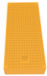 | 400*200*60.6mm，黄色 | 4 | 个 | 塑料
8 | 澳乐 | 基  础  件  （12） | 钻爬网 |  | 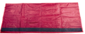 | 长2400mm，宽1000mm，红色；  网2400mm，宽1200mm，黑色 | 2 | 个 | 布质、塑料
9 | 澳乐 | 基  础  件  （12） | 大龟背 |  | 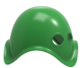 | 390*390*195mm  (绿色6个) | 6 | 个 | 塑料
10 | 澳乐 | 基  础  件  （12） | 粘球衣 | 粘球衣 | 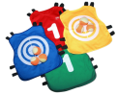 | 粘球衣长430mm，宽370mm；绒布球直径60mm | 20 | 套 | 布质
 |  |  |  | 绒布球 |  |  |  |  | 棉
11 | 澳乐 | 基  础  件  （12） | 追逐飘带 |  | 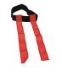 | 飘带长450mm，宽66mm，红色；  腰带长900mm，宽50mm，黑色 | 10 | 套 | 布质
12 | 澳乐 | 基  础  件  （12） | 手印 |  | 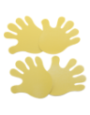 | 长200mm，宽195mm，厚2mm | 5 | 对 | 塑胶
13 | 澳乐 | 基  础  件  （12） | 脚印 |  |  | 长215mm，宽120mm，厚2mm | 5 | 对 | 塑胶
14 | 澳乐 | 特 色 件  （12） | 羽板球 |  | 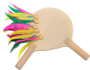 | 每套含2只羽板拍和6个羽毽球 | 5 | 套 | 木质
15 | 澳乐 | 特 色 件  （12） | 百变绳 | 长百变绳 |  | 长1500mm，直径12mm  （红、黄、蓝、绿四色混装） | 30 | 根 | 包芯绳、塑料、磁铁
16 | 澳乐 | 特 色 件  （12） | 弹力圈 |  |  | 长700mm  （红、黄两色各4根） | 8 | 根 | 布质
17 | 澳乐 | 特 色 件  （12） | 协力鞋 |  | 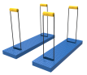 | 鞋面长600mm，宽150mm，高29mm，蓝色;手柄80mm，黄色 | 4 | 双 | 塑料、棉绳
18 | 澳乐 | 特 色 件  （12） | 跳袋 | 大号跳袋 |  | 高550mm，底部正方形边长320mm，红色 | 8 | 个 | 布质
19 | 澳乐 | 特 色 件  （12） | 绳圈球 | 脚环 |  | 脚环外直径145mm，蓝色；多孔球直径70mm，黄色 | 30 | 套 | 塑料
 |  |  |  | 连接绳 |  |  |  |  | 塑料
 |  |  |  | 多孔球 |  |  |  |  | EVA
20 | 澳乐 | 特 色 件  （12） | 沙包 | 大号沙包 |  | 正方形：边长105mm，红色；  长方形：长116mm，宽95mm，蓝色；  每种形状各5个，每个沙包重100g | 10 | 个 | 布质、塑料
21 | 澳乐 | 特 色 件  （12） | 环形飞盘 |  |  | 直径300mm  （红、蓝两色各5个） | 10 | 个 | 布质、塑料
22 | 澳乐 | 特 色 件  （12） | 弹性盘 |  | 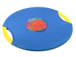 | 直径330mm，彩色橡筋球直径100mm （含橡筋球8个） | 8 | 套 | 塑料、布质
23 | 澳乐 | 特 色 件  （12） | 协力布道 |  | 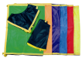 | 长方形布道长1100mm，宽750mm；正方形带孔布道，圆孔直径430mm，正方形边长750mm；扇形布道半径750mm，为四分之一圆 | 1 | 套 | 布质
24 | 澳乐 | 特 色 件  （12） | 幼儿篮球 |  |  | 3号篮球，圆周560-570mm | 10 | 个 | 丁基内胆、PU表皮
25 | 澳乐 | 特 色 件  （12） | 幼儿足球 |  |  | 3号足球，圆周570-600mm | 4 | 个 | 丁基内胆、PVC
备注：
1、体能运动包玩教具需具有国家级检测机构出具的检测报告，供应商签订合同时需提供检验报告复印件，原件备查；
2、体能运动包玩教具需具有教育部“教学仪器研究成果鉴定证书Ａ类”，供应商签订合同时需提供证书复印件，原件备查；
3、供应商签订合同时需提供体能运动包玩教具配备小、中、大班幼儿园体育活动整体方案书；
4、交货期：成交通知书发出之日起2个日历日内签订合同，合同签订后7个日历日内送货至用户指定地点交付使用；
5、体能运动包玩教具需提供保修壹年，需提供厂家认证培训师入园培训；
6、付款方式：货物验收合格后一次性付清货款。

附件三：
所供设备及安装质量的保证和售后服务承诺(包括维保)
1、产品质量保证及售后服务
承诺对所供货物提供一年的（现场）免费保修。保修期内，非因人为原因造成要更换的零配件及货物我司会联系生产厂家进行更换或补发。针对园所反馈，我司会在24小时内进行反馈响应。较大事故问题承诺在72小时内进行入园检测。
质保期结束后，园所反馈承诺在24小时内进行回复，子件或配品配件缺失，我司会尽快联系厂家以优惠价格协助园所进行购买。
2、产品使用培训服务
我司免费未园所提供1次免费入园培训服务。
3、我司承诺所提供产品为全新的、未开封的市场销售品，获得生产厂家销售授权。

竞价方全称：（加盖公章）福州海都教育服务有限公司
竞价方代表签名： 周毅

附件四：
法定代表人授权书（原件）

福州海都教育服务有限公司 （竞价方全称）法人代表授权 周毅 （竞价方代表姓名）为竞价方代表，参加贵方组织的 福州市艺术幼儿园体能运动包玩教具采购 项目（竞价文件编号 2019-CCZB-FZS001 ）竞价采购活动，全权代表我方处理与本批竞价采购活动有关的一切事宜。
法定代表人签字： 刘磊
被授权人签字： 周毅
被授权人职务： 销售经理
竞价方全称（加盖公章）： 福州海都教育服务有限公司
2019年04月30日

法人身份证复印件 被授权人身份证复印件
（此项上传竞价文件时无需扫描，递交竞价文件时附上）
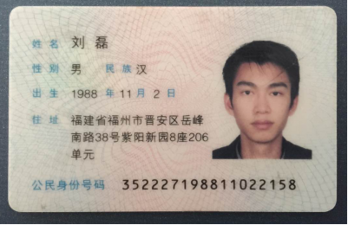

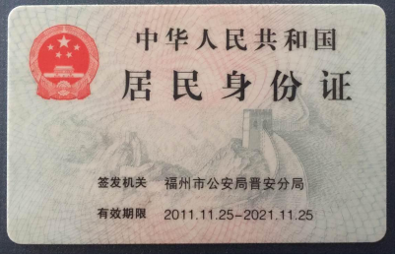
与原件一致

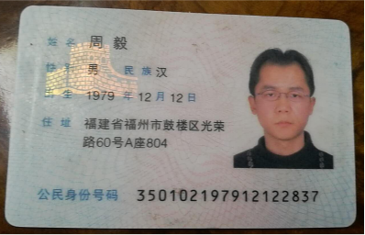

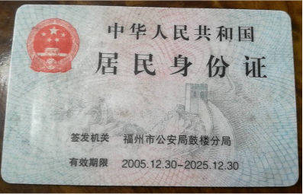
与原件一致

附件五
招标代理服务费承诺书

致：福建省承诚招标代理有限公司：
我们在贵司组织的 福州市艺术幼儿园体能运动包玩教具采购 项目（项目编号： 2019-CCZB-FZS001 ）的网上竞价活动中，如获成交。我们保证在领取网上竞价采购通知书的同时按中标金额的1.5%向贵司缴纳中标服务费。
我方如违约，愿接受按上述承诺金额的200%在投标保证金或货款中扣缴。

特此承诺！

竞价方全称（加盖公章）： 福州海都教育服务有限公司
地址： 福州市晋安区塔头路336号东城公寓1#楼412单元 邮编：350011
电话： 0591-87337171 传真： 0591-87337171
竞价方授权代表签字： 周毅
日期：2019年04月30日

附件六
报价方应交的其它资料
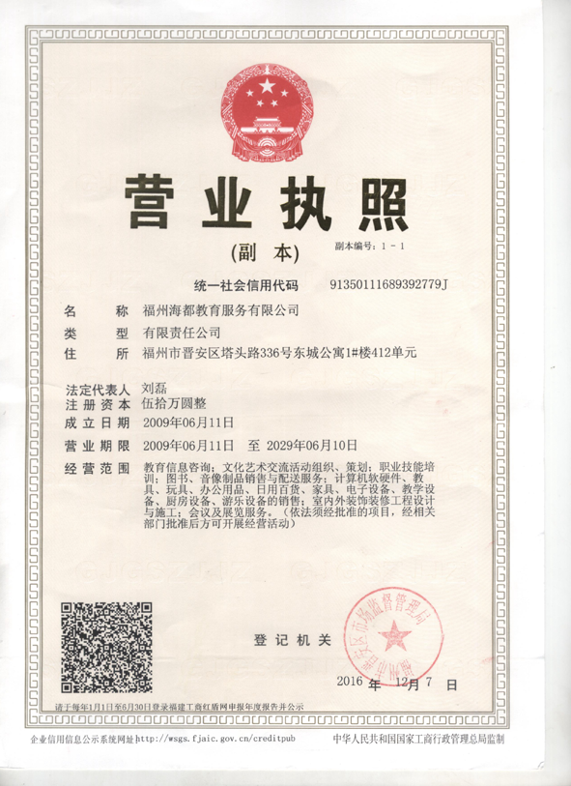
与原件一致

